观 察 记 录
时间：2018.6.14 班级：瑞香树班 记录;小豆

一、晨间情况:

阳光明媚，又是晴朗的一天！表扬我们第一名来幼儿园宝贝誉诚，晨间我们在室外玩的跳圈看看宝贝们都留下了哪些精彩的瞬间呢！

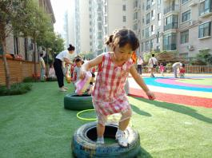
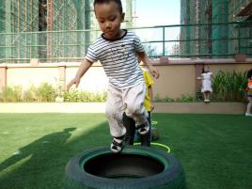
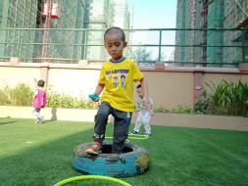
一起来跳跳跳吧！

二、整体情况：
今天的营养早餐是：田园时蔬粥、白玉馒头，五香鹌鹑蛋营养午餐是：土豆焖鸡块、金沙玉米、芙蓉鲜蔬汤、二米饭；午点:冰糖梨茶、蒸玉米；营养晚餐是:洋葱炒肉片、甜花卷、绿豆粥。
美味的早餐过后迎来了小蒙妈妈的成长音乐课程《青蛙》目标1、感受音乐的节奏和青蛙幽默的音乐形象，发展联觉。2、发展幼儿语言表达能力。3、培养初步的数概念。问好歌过后我们来学习这首新的乐曲《青蛙》，小蒙问：小朋友们你们见过青蛙吗？蒲桃说:“我见过它有绿色的衣服还喜欢唱歌“呱呱呱”!”那它的家住在哪里呢？锦熙说：“它的家住在池塘里”那谁能模仿一下小青蛙是怎样走路呢？羿辰自告奋勇上台来表演小青蛙，宝贝学着小青蛙一蹦一跳的，还发出“呱呱呱”的叫声，模仿的很像哦！接下来小朋友们一起来欣赏这首音乐，听一听小青蛙们在举行什么活动呢？听完之后炜轩马上就回答说：“小青蛙在水里面玩游戏呢！”原来小青蛙们在和好朋友们在玩找朋友的游戏呢！现在小朋友听到音乐之后就开始邀请自己的好朋友一起来玩游戏哦！游戏开始啦！让我们一起来看看小朋友们精彩表现吧！
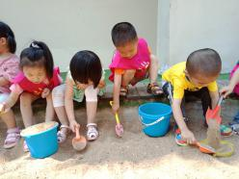
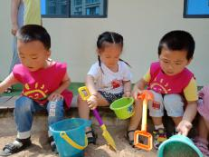
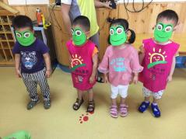
小青蛙“呱呱呱” 沙池里寻宝藏！
本周才艺展示的主题是《古诗》今天才艺展示的小明星有李羿辰、曾炜轩、季锦熙、胡茗皓、陈骞有请我们今天的小主持人锦熙宝贝！宝贝在主持的时候声音洪亮、宝贝的主持词说的也非常流畅。宝贝给我们带来的是《咏鹅》呢！宝贝在背诵时不是很流利，在家还需多加练习哦！给宝贝一个赞！有请第二位小明星羿辰宝贝，宝贝给我们带来的古诗是《静夜思》宝贝的自我介绍声音很洪亮呦！背诵时声音像大老虎一样，棒棒的！接下来有请第三位小明星茗皓宝贝，宝贝为我们带来的是《红豆》“红豆生南国，春来发几枝……”宝贝背诵时非常流畅，吐字清晰，很棒哦！有请最后一位小明星骞骞宝贝，宝贝为我们带来的是《悯农》宝贝自信大胆的介绍自己，背诵时声音也很洪亮！给宝贝一个大拇指！表扬今天的小明星们！今天的才艺展示此结束，我们明天再见！

三、教师寄语:
1、本周的才艺展示的主题是《古诗》，周五才艺展示的小明星有：张雨萌、吴俊霖、杨德宥、杨灵熙、曾奕天请家长在家提前给宝贝提前做好准备哦！谢谢配合！

非常感谢您对我们工作的支持与配合！

